**2022 年 6 月 小 报**

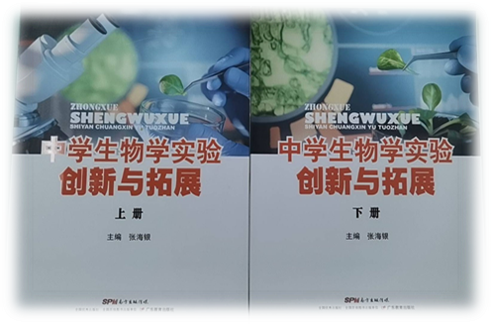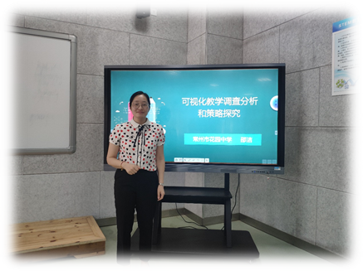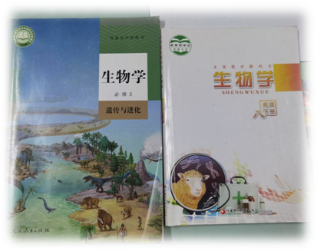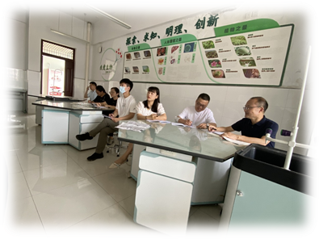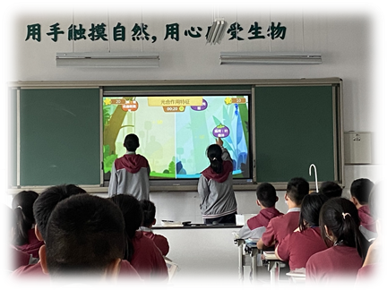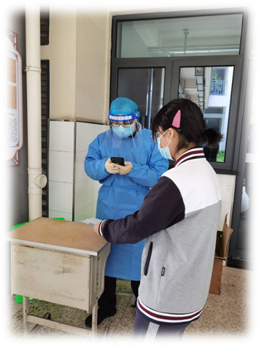

6月快讯：

1、陈畅聚焦课堂：《会考考前复习》

1. 八年级积极备战会考
2. 江苏省中小学生实验操作大赛赛前培训
3. 七年级生物地理在6月第一周完成新课，进入复习
4. 配合学校的检查：教学“五认真”检查（听课笔记、作业布置、作业批改的检查）
5. 做好学期结束各项工作